Poznań, 22.04.2024

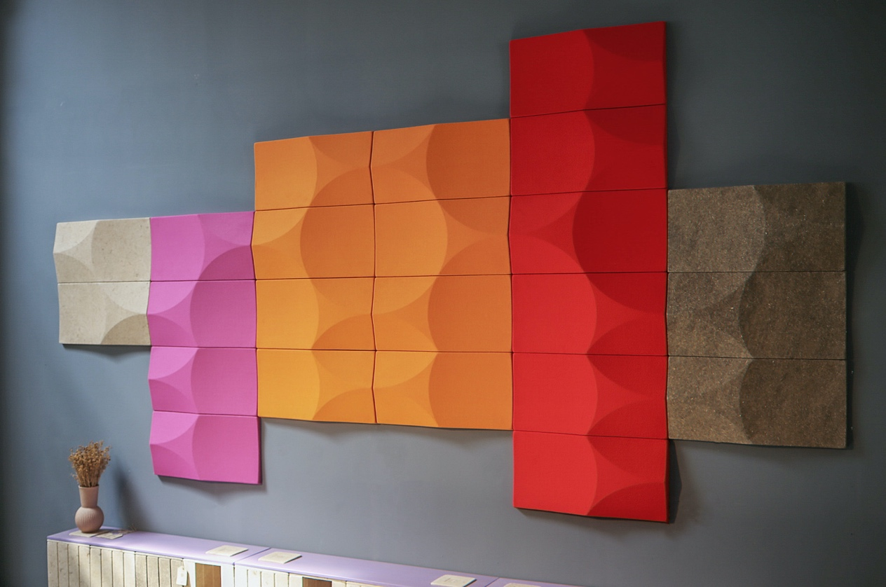
VANK w światowej lidze designu: ekologiczne innowacje
na Milan Design Week 2024

VANK po raz pierwszy wziął udział w największym święcie designu Milan Design Week, który odbył się w dniach 15-21 kwietnia. Zrównoważone projekty polskiej marki były prezentowane na wystawie zbiorowej Is One Life Enough? w zrewitalizowanym obiekcie o zielonym DNA - Lampo Milano, położonym w klimatycznej dzielnicy Isola.

Ósma edycja festiwalu Isola Design Festival, będąca integralną częścią Milan Design Week 2024, odbyła się pod hasłem This Future is Currently Unavailable, zachęcając projektantów do stawienia czoła pilnym wyzwaniom rzeczywistego świata. Isola zaprosiła wystawców do zaprezentowania przyszłościowych koncepcji, które łączą innowacje, zrównoważony rozwój i rzemiosło, podkreślając potencjał branży.
Podczas Isola Design Festival ponad 320 światowych pracowni, twórców i producentów zaprezentowało swoje prace w 3 głównych ośrodkach i na 5 wystawach, m.in. po raz pierwszy w obiekcie eventowym i wystawowym Lampo, przy Via Valtellina 5. Lampo Milano - główny hub Isola Design podczas festiwalu - to imponująca lokalizacja i przestrzeń o zielonym DNA, zrodzona z adaptacji 40 tysięcy metrów kwadratowych dawnej stacji kolejowej Scalo Farini.

Is One Life Enough?

Wystawa grupowa w Lampo obejmowała wybór projektantów badających wykorzystanie produktów i materiałów w więcej niż jednym cyklu życia. Zrównoważony rozwój był wszędzie, od eksponatów po scenografię. Jeden z partnerów wydarzenia dostarczył kartony po jajkach z recyklingu jako podstawę dla postumentów, inny wykonał blaty postumentów z grzybni.

Zrównoważowane projekty VANK zajęły centralne miejsce na wystawie zorganizowanej przez grupę Isola Design. Wśród nowoczesnych rozwiązań znalazły się akustyczne panele ścienne wykonane z biomateriału lub tapicerowane, oferujące dynamiczne i kolorowe reliefy akustyczne. Zaprezentowaliśmy nasz wielokrotnie nagradzany modułowy system VANK_CUBE, również wykonany z biokompozytu z lnu i konopi. CUBE zdobył Nagrodę German Innovation Awards 2023 roku oraz TOP100 2024 magazynu OFFICE ROXX, został także nominowany do brytyjskiej nagrody Mixology w 2023 roku.

Ekspozycja VANK w Lampo nawiązała do idei energii, która stanowi nieodłączny element procesu tworzenia innowacyjnego designu, podobnie jak energia słoneczna jest niezbędna dla wzrostu roślin poprzez proces fotosyntezy. Dzięki temu procesowi, rośliny absorbują dwutlenek węgla z atmosfery i przekształcają go w biomasę, którą następnie możemy wykorzystać w procesach twórczych i produkcji. Im większa liczba produktów opartych na odnawialnych surowcach roślinnych, tym mniejsze jest uzależnienie od ropy naftowej oraz niższy ślad węglowy. Ta synergia pomiędzy naturą a twórczością otwiera nowe możliwości dla zrównoważonego rozwoju oraz kreatywnego podejścia do projektowania. Jako dekorację zastosowaliśmy - we współpracy z inną polską marką The True Green - żywe konopie przemysłowe pochodzące z włoskich upraw.

Nagroda Iconic Awards 2024 dla VANK_LONG

W czasie Milan Design Week wzięliśmy udział w ceremonii wręczania nagród przez Niemiecką Radę Wzornictwa (German Design Council). Nowy cyrkularny fotel lounge z podnóżkiem projektu Anny Vonhausen VANK_LONG otrzymał tytuł zwycięzcy Iconic Awards 2024 w kategorii Interior Products. Został on zaprezentowany w Mediolanie dodatkowo na digitalowej wystawie w galerii Amy-d Arte Spazio w dzielnicy Brera przy Via Lovalio 6.

Tkanina Boucle w kolorach zachodzącego słońca od Kvadrat

Wydarzenie w Mediolanie było także okazją do kolejnej odsłony współpracy z marką Kvadrat, znanej z wysokiej jakości tkanin premium. Miękkie w dotyku boucle Elle w kolorach zachodu słońca pokazaliśmy na fotelu lounge VANK_LONG z charakterystyczną linią poduszek-półwałków.

Zastosowane kolekcje:

VANK_CUBE to modułowy system sześcianów z biomateriału, który pozwala na konfigurację i rekonfigurację prawdziwie ekologicznego miejsca pracy lub przechowywania na dowolnej przestrzeni, w zależności od zmieniających się potrzeb użytkowników. To projekt, który wspiera myślenie kreatywne i kulturę współpracy. Elementy CUBE wykonane są z innowacyjnego biokompozytu z lnu i konopi, czyli szybko rosnących roślin odnawialnych pochłaniających znacznie więcej CO2 niż drzewa. CUBE projektu Anny Vonhausen to zwycięzca German Innovation Award 2023, który zajął także 10 miejsce na liście TOP100 magazynu Office Roxx oraz został finalistą konkursu Mixology North 2023.

Panele VANK to połączenie wartości prośrodowiskowych i potrzeb dobrostanu zdrowotnego każdego człowieka. Autorska technologia wykorzystuje materiały odnawialne oraz formuje kształty gwarantujące tłumienie dźwięków i wyciszenie pomieszczeń. Panele różnych kształtów mogą być dowolnie konfigurowane przez projektantów tworząc kreatywne wykończenie ścian w miejscach publicznych i domach.
Projekt jest finalistą German Sustainability Award 2022 I zwycięzcą Green Product Award 2022 i Iconic Awards 2022.

Wykorzystując surowce roślinne VANK minimalizuje zużycie substancji ropopochodnych i przyczynia się do rozwoju gospodarki cyrkularnej oraz walki z kryzysem klimatycznym. Biomateriał VANK_BIO ma ujemny ślad węglowy. Surowce pochodzenia biologicznego, takie jak len i konopie, w fazie wzrostu pochłaniają CO2 z atmosfery i w procesie fotosyntezy przekształcają go na biomasę. Szybki wzrost konopi, do 4 metrów w ciągu 100 dni, sprawia, że jest to jedno z najszybszych dostępnych narzędzi do pochłaniania CO2. Pole konopi może pochłonąć do 15 ton CO2 na hektar (według raportów IPCC).

VANK_LONG, projektu Anny Vonhausen, to przykuwające uwagę miejsce do odpoczynku w stylu industrialnym, nawiązujące do minimalizmu Bauhausu. Siedzisko oparte na elastycznych pasach tapicerskich zapewnia niewątpliwie szczególne wrażenia z użytkowania i well-being. Zrównoważona kolekcja wykorzystuje lateksowe wypełnienie organicznego pochodzenia. Konstrukcja umożliwia łatwy demontaż i recykling elementów po okresie użytkowania. To także kolekcja o charakterze modułowym - łączniki pozwalają na tworzenie z foteli sof i nieskończenie długich ciągów siedzisk. Ich podstawę stanowi czarny, metalowy stelaż podkreślający industrialną formę.

ZDJĘCIA

WHAT THE VANK
Polski zespół architektów, inżynierów i rzemieślników. Tworzy meble. Obiekty. Znaki w przestrzeni. Przedmioty zaprojektowane inteligentnie - z poszanowaniem naturalnego środowiska oraz wykonane, przy użyciu nowoczesnych technologii. Misją VANK jest tworzenie cyrkularnego modelu gospodarki, który ogranicza zużycie surowców naturalnych, wpływa na zmniejszenie ilości odpadów i zwiększenie zużycia tworzyw biodegradowalnych, odnawialnych i wtórnych.
www.vank.design | Linkedin | Facebook | Instagram | YouTube | Pinterest

Kontakt PR

Natalia Sochacka, Marketing & Communications Manager,
natalia.sochacka@vank.design, + 48 601 553 221

